INTRODUCCION AL CRACKING DESDE CERO CON OLLYDBG PARTE 56

La verdad yo pensaba seguir con otro tema pero tuve muchos pedidos de que vayamos avanzando en el mismo execryptor en los crackmes b, c, etc a ver si podemos llegar hasta la maxima proteccion, y bueno haremos lo posible, primero que nada veamos que dice que tiene el b.

Al correrlo fuera de OLLYDBG nos dice.

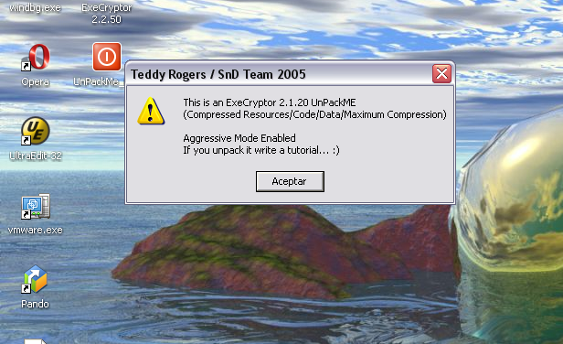
Bueno, alli esta dice que este el b es un poco mas dificil o sea modo agresivo, wow, estoy que tiemblo, jeje.

Veamos antes que nada si corre en OLLYDBG con la configuracion que usamos en el a, con el plugin OLLY ADVANCED y parando en system breakpoint para borrar el BP que coloca OLLYDBG para que pare en el Entry Point.

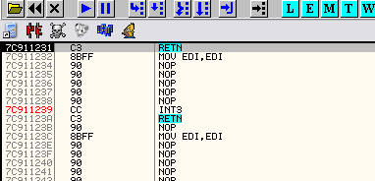

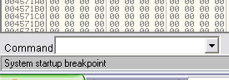

Alli estamos parados en el system breakpoint, y vamos a la ventana b para borrar el breakpoint que coloca OLLYDBG automaticamente.

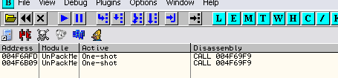
Bueno los borro y pongo un BREAK ON EXECUTE en la primera seccion como en el anterior.

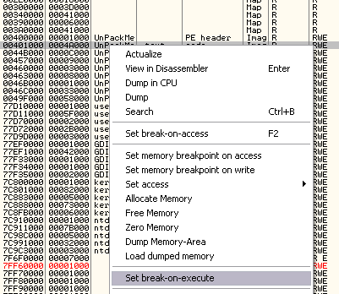

Recordemos que para esto estamos usando el plugin OLLYBONE.

Bueno demos RUN

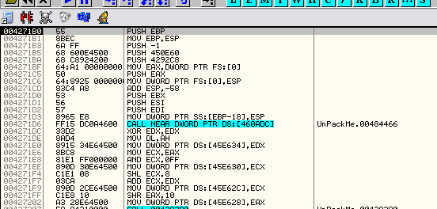
Bueno hasta aquí no hay diferencias, quitemos el BREAK ON EXECUTE y sigamos.

Lo que veo si miro un poco es que este tiene muchos threads a comparacion del a que tenia solo dos cuando llegaba al OEP.

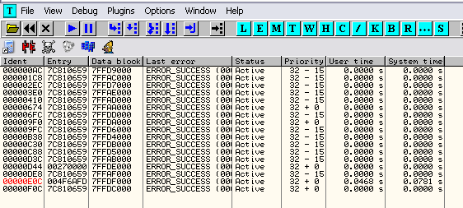
Seguro estos threads se la pasaran vigilando si pasa algo raro para echarme fuera.

Vemos que si le doy RUN el crackme corre, pero hay que ver si en el funcionamiento del script estos threads vigilantes no me echan afuera al ver el tiempo que consume etc, veamos que pasa si suspendo todos los threads menos el actual o sea el que esta en rojo.

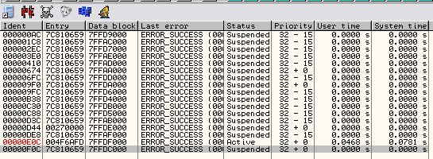
Alli hice click derecho – SUSPENDED y suspendi todos los threads menos el principal que esta en rojo, correra igual? Veamos.

Vemos que queda RUNNING que no corre hmm esto se pone espeso.

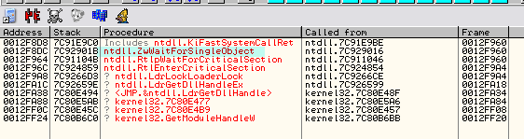
Al pausar y mirar el call stack vemos que hay llamadas a WaitForSingleObject o sea que este thread esta esperando algo y como los otros estan pausados, pues no sigue.

Enpecemos a probar de a uno a ver cual necesita para seguir demosle RESUME al primero y RUN al programa a ver si sigue.

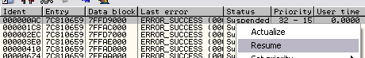

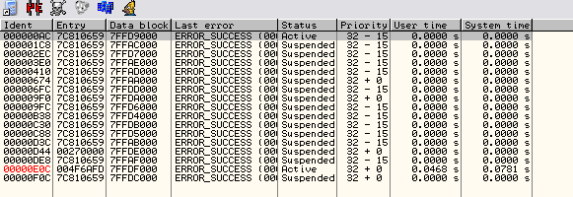

Vemos que queda RUNNING, ahora sin pausar el programa suspendamos el primero y pongamos a correr al segundo asi hasta que hallemos si hay uno solo que hace el programa correr.

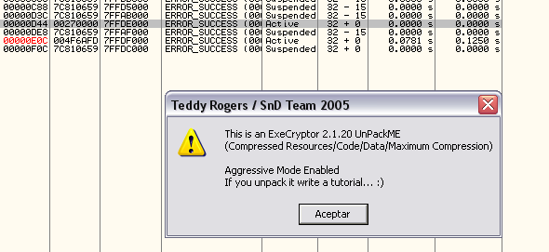

Cuando activo ese thread, el programa corre.

Vemos que el thread es una rutina que empieza en 270000 en mi maquina.

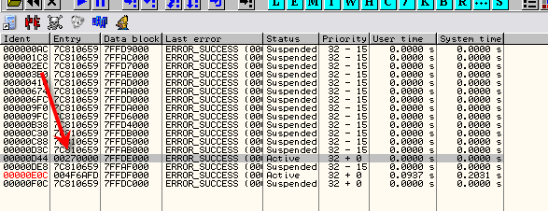
Vemos que es solo una rutinita que esta alli

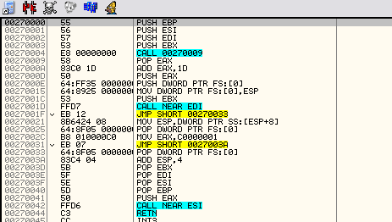
Pongamos un BPM ON ACCESS en dicha seccion

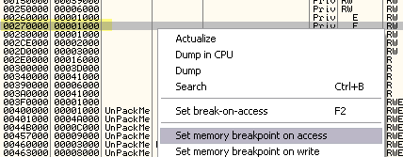
Si doy Run no para asi que cambiemos de estrategia.

El tema hay que ver como funciona con estos threads vigilando lo que reparamos la IAT, debemos tratar de que sean los menos posible, lleguemos de nuevo al OEP:

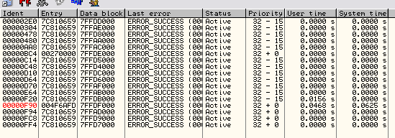
Verifiquemos si solo con el tread actual y el que en mi maquina empieza en 270000 el unpackme corre ya que cuanto menos interferencia mejor, si en algun programa con dos threads solos no corre pues habra que buscar un tercero y tratar de que sean los menos posibles, otra posiblidad es llegar hasta el ExitProcess con un Bp en dicha api, ya que alli el programa mata todos los threads antes de cerrarse y ver si alli podemos correr el script.

Probemos si corre con esos dos solos suspendiendo todos los otros.

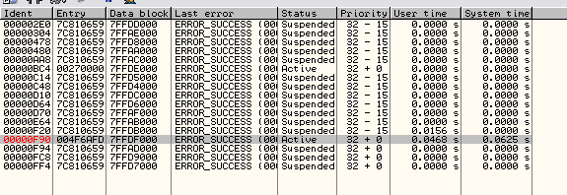
Ahi esta, una forma tambien que muchas veces sirve entre tanto thread es ver la prioridad, aquí vemos que este tiene la misma prioridad que el principal, mientras que hay muchos con menos prioridad.

Demos RUN a ver que pasa.

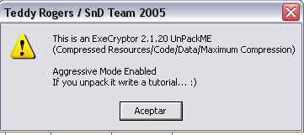
Bueno esos dos threads son lo minimo necesario que el unpackme necesita para correr.

Les recuerdo que en estos packers dificiles, nunca hay que llevarse por pasos exactos, ni leer un tute y pensar que todo va a ser identico, por eso este no es un tute sobre execryptor en si, si no sobre como pensar algo complicado, y como irse adaptando a las circunstancias adversas que se nos van planteando, como me va ocurriendo a mi a medida que lo vos solucionando y escribiendo a la vez.
La idea es que el que lee aprenda a moverse de lo estrictamente automatico y aprenda a moverse siempre un poco del clasico apreta 5 veces f8, 3 veces f7 y ya esta, hay que pensar y adaptarse a las situaciones nuevas.
Puede ocurrir que en otra maquina mi solucion no corra o haya que hacerle algun ajuste, en casos como este donde las rutinas son tan largas y complejas que el OLLYDBG esta largo rato traceando y que no podemos controlar todo lo que hace el packer, pueden ocurrir variaciones, pues es alli donde el que lee debe moverse un poquito de la rigidez, y pensar como adaptarse en ese caso y es lo que debera hacer siempre, pensar por si mismo que es lo que queremos lograr que aprendan con este curso mas que un tute mas de execryptor que hay muchos.
Lo importante es aprender a improvisar y pensar y adaptarse a situaciones nuevas, execryptor puede cambiar y salir del esquema que estamos mostrando pero el que aprende a buscar soluciones propias siempre puede moverse en nuevas direcciones y solucionarlo.

Bueno como vi las veces anteriores que lo corri que la primera entrada de la IAT al igual que en la version “a”, se automodifica y guarda el valor correcto en la misma, pues probare primero el mismo metodo por ahora que en la parte anterior, poner un BPM ON WRITE en dicha entrada y poner a tracear el OLLY hasta que pare cuando va a guardar en ella, luego de largo rato traceando para aqui.(el traceo esta adjunto al tute)

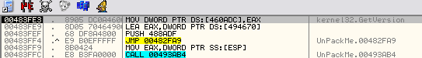
En el script anterior, unas lineas mas arriba en el traceo, habia una instrucción que movia a EAX la direccion correcta de la api y eso servia para cualquier entrada veamos si aquí ocurre igual.

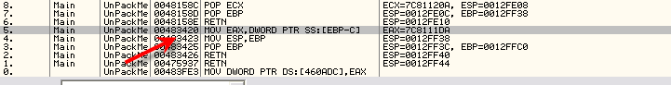
Vemos que ahora en 483420 es donde mueve a EAX el valor correcto de la api asi que siguiendo la logica del script anterior, pues el mismo deberia poner un HE on EXECUTION en 483423 que es la instrucción siguiente donde EAX ya tiene ese valor.

El script final de la parte anterior era
-------------------------------------------------------------------------------------------------------------------
var tabla
var contenido

mov tabla,460818

start:
cmp tabla,460f28
ja final
cmp [tabla],50000000
ja saltear

mov contenido,[tabla]
cmp contenido,0
je saltear
log contenido
log tabla

mov eip,contenido
bphws 47691f, "x"
mov [47691f],0
mov [476920],0
cob reparar
run

reparar:
cmp eip,7c91e88e
je saltear
log eax
mov [tabla],eax
run

saltear:
add tabla,4
jmp start

final:
ret

Recordemos que en la parte anterior la direccion donde leia las apis era

0047691C Main MOV EAX,DWORD PTR SS:[EBP-C] ; EAX=77DA6BF0
0047691F Main MOV ESP,EBP ; ESP=0012FFB0
mientras que ahora es

00483420 > 8B45 F4 MOV EAX,DWORD PTR SS:[EBP-C] ; kernel32.GetVersion
00483423 . |8BE5 MOV ESP,EBP

asi que en el script debemos reemplazar 47691f que era la direccion donde el script ponia el HE ON EXECUTION para obtener el valor correcto de EAX por 483423 quedaria asi.

-------------------------------------------------------------------------------------------------------------------
var tabla
var contenido

mov tabla,460818

start:
cmp tabla,460f28
ja final
cmp [tabla],50000000
ja saltear

mov contenido,[tabla]
cmp contenido,0
je saltear
log contenido
log tabla

mov eip,contenido
bphws 483423, "x"
mov [483423],0
mov [483424],0
cob reparar
run

reparar:
cmp eip,7c91e88e
je saltear
log eax
mov [tabla],eax
run

saltear:
add tabla,4
jmp start

final:
ret

Alli actualizamos las direcciones en rojo que son las que cambiaron, las que estan en azul que son el inicio y final de la IAT lo mismo que el valor 50000000 para determinar si una entrada de la IAT esta redireccionada o no, no han cambiado, recordemos tambien que habia que poner a mano un He en ZwTerminateProcess para que cada vez que salte a cerrar el programa retorne a seguir trabajando.

Bueno reiniciemos el OLLY lleguemos nuevamente al OEP, recordemos de quitar el BREAK ON EXECUTE y de quitar la tilde en DEBUGGING OPTIONS-EXCEPTIONS-MEMORY ACCESS VIOLATION como la vez anterior.

Ahora recordemos que debemos suspender todos los threads menos los 2 que detectamos como necesarios antes de correr el script.

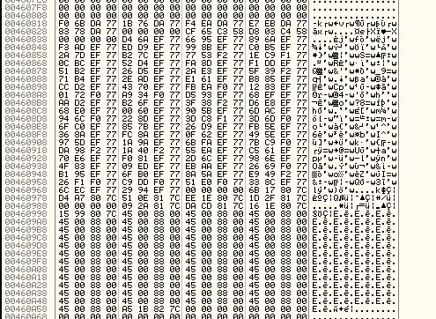
Vemos que el script venia arreglando bien la tabla pero a partir de una entrada empezo a guardar todo mal.

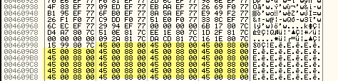

La primera entrada que fallo es la 46099c veamos en el LOG a ver si encontramos algo raro.

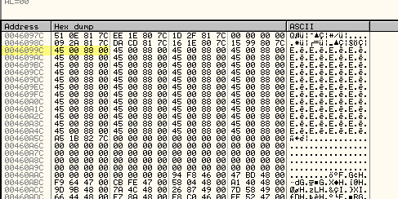

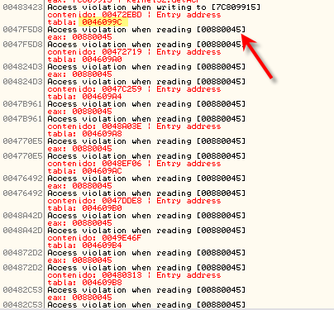
Alli vemos que a partir de esa entrada se produce una excepcion que antes no se producia en 880045 y que a partir de alli se pudre todo jeje

Si cambio el script asi para que cuando se produzca cualquier excepcion saltee a la entrada siguiente, pero sigue fallando en la misma entrada, solo que ahora saltea todas las malas y no las guarda mal.

reparar:
cmp eip,483423
jne saltear
log eax
mov [tabla],eax
run

Que es lo que ocurre aquí ? tanto vario el programa del a al b?, algunos listeros que quisieron solucionar el a con el script les paso esto, pues entonces donde esta el error?, veamos

A mi cuando lo solucione al a, cuando detectaba algun error saltaba a cerrar el programa y aquí no, puedo ver en el log que no salta a ZwTerminateProcess,
En el a yo le provocaba una excepcion para que en cada entrada se provoque un error a proposito, y salte a cerrarlo, interceptar ese error y volver con el HE puesto en ZWTerminateProcess, pero aquí nunca salta a terminar el programa sera por la tilde que quite en memory access excepction?, veamos si la coloco y uso el script nuevamente.

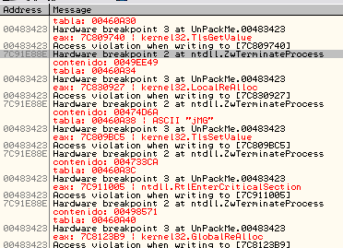

AHHHHHHHHHHHH, ahora si funciona como el anterior, en cada entrada salta por el error que yo produje a cerrar el programa a ZwTerminateProcess y ahora si la tabla se arregla completa sin problema, el error era tener desmarcada la excepcion memory access habia que tenerla marcada asi saltaba a terminar el programa, disculpen el error.

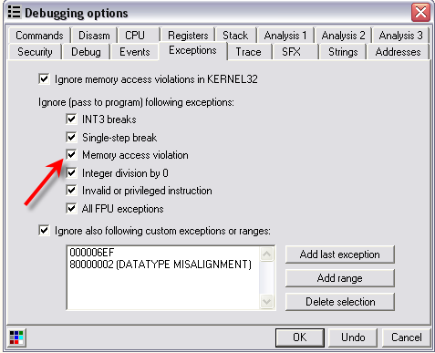
Entonces debia estar asi colocada la tilde para que el script funcione ahora veamos como quedo la tabla.

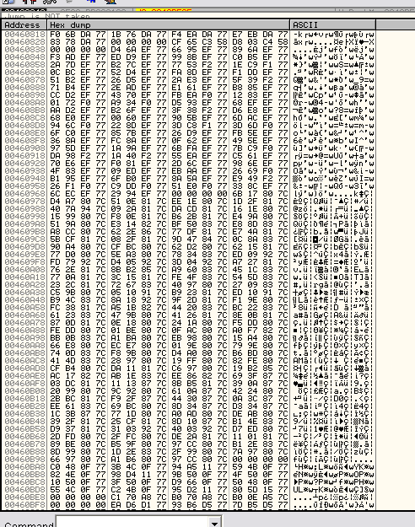
Ahora si la arregla toda el script final entonces seria:
--------------------------------------------------------------------------------------------------------------------
var tabla
var contenido

mov tabla,460818

start:
cmp tabla,460f28
ja final
cmp [tabla],50000000
ja saltear

mov contenido,[tabla]
cmp contenido,0
je saltear
log contenido
log tabla

mov eip,contenido
bphws 483423, "x"
mov [483423],0
mov [483424],0
cob reparar
run

reparar:
cmp eip,483423
jne saltear
log eax
mov [tabla],eax
run

saltear:
add tabla,4
jmp start

final:
ret

y hay que recordar poner el HE on EXECUTION a mano en ZwTerminateProcess antes de correrlo poner la tilde en MEMORY ACCESS EXCEPTION y suspender lso threads que estan de mas.

Entonces para recopilar llego al OEP, quito el BREAK ON EXECUTE, me fijo que esten marcadas todas las tildes de las excepciones, y pongo a mano el He ZwTerminateProcess, y arranco el script.

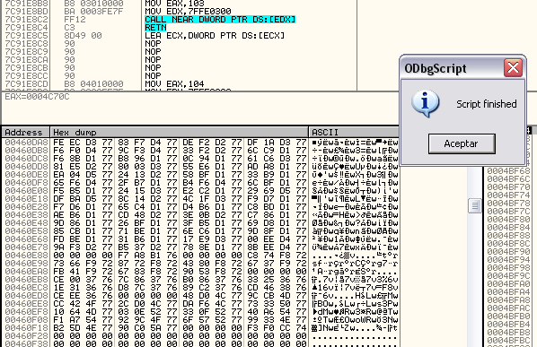

Ahi finalizo corectamente, volvemos a aclarar que si no pausamos lso scripts que estan de mas estos se dan cuenta que hay algo raro y va todo mal, asi que a hacer las cosas bien jeje.

Ahora si, dumpeo con el OLLYDMP y abro el IMP REC.

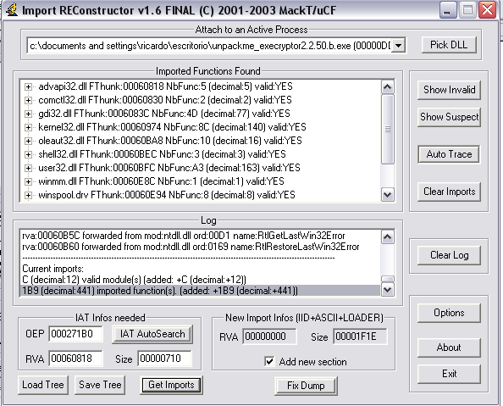
Veo que esta todo correcto reparo el dumpeado

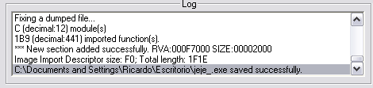
Ahora debo arreglar el TLS, abrimos el dumpeado en el OLLY y en el header buscamos

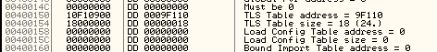
y lo cambiamos a

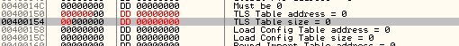

Y guardamos los cambios

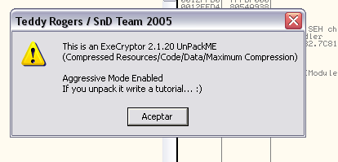
Y ya funciona correctamente, jeje la proxima parte seguiremos con el c, otro mas de esta saga vencido

Hasta la parte 57

Ricardo Narvaja
10/11/06

